МБУК «Межпоселенческая библиотека»
муниципального образования Темрюкский район
Методико-библиографический отдел

1952-1956 года

«Библиотека. Люди. Годы. Жизнь»

Список литературы

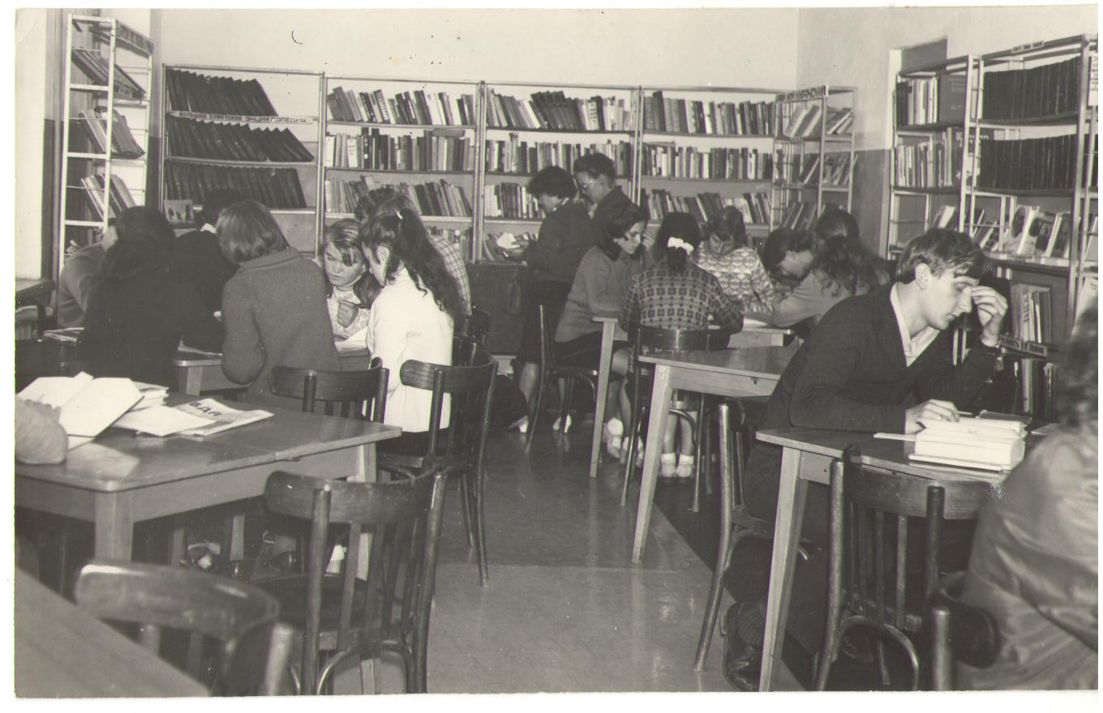

Темрюк
2020
ББК 78.34(2Рос-4Кра)
Б 59

Составитель: главный библиограф И.В. Попова

Ответственный за выпуск:
директор
МБУК «Межпоселенческая библиотека»
МО Темрюкский район Л.Б. Асланова

Библиотека. Люди. Годы. Жизнь [Текст]: список литературы / МБУК «Межпоселенческая библиотека» муниципального образования Темрюкский район, методико-библиографический отдел; сост. И. В. Попова; отв. за выпуск Л. Б. Асланова. - 2020. - 11 с.

Список литературы «Библиотека. Люди. Годы. Жизнь» дает возможность проследить историю развития библиотечного дела в Темрюкском районе в период с 1952 по 1956 годы. Список подготовлен на основе материалов из архивной части фонда Межпоселенческой библиотеки и предназначен для библиотекарей и широкого круга читателей.

1. Акопова, Т. Книгу – в массы [Текст] / Т. Акопова // Красный Таманец. – 1952. – 18 мая. – С. 3.
Дополнительные пункты выдачи книг открыла во втором районе районная библиотека.

2. Загоруйко, А. Библиотека на замке [Текст] / А. Загоруйко // Красный Таманец. – 1952. – 24 октября. – С. 4.
О проблеме библиотеке в рыболовецкой артели «Вперед» (п. Пересыпь).

3. Корсуненко, М. В детской библиотеке [Текст] / М. Корсуненко // Красный Таманец. – 1952. – 26 ноября. – С. 2.
О работе городской детской библиотеки и ее читателях.

4. Корсуненко, М. В клубах и библиотеках [Текст] / М. Корсуненко // Красный Таманец. – 1952. – 27 апреля. – С. 2.
О работе культпросветучреждений района, в том числе библиотек.

5. Корсуненко, М. Итоги культурно-просветительной работы [Текст] / М. Корсуненко // Красный Таманец. – 1952. – 6 февраля. – С. 2.
О работе культпросветучреждений города и станиц, в том числе библиотек.

6. Купряхина, П. Выше уровень работы библиотек [Текст] / П. Купряхина // Красный Таманец. – 1952. – 21 ноября. – С. 2.
О работе библиотек в Темрюкском районе.

7. Николаев, И. Приобретение книг для библиотеки [Текст] / И. Николаев // Красный Таманец. – 1952. – 2 ноября. – С. 2.
О библиотеке Таманкого хлопкосовхоза.

8. Соловьев, Д. Городская библиотека [Текст] / Д. Соловьев // Красный Таманец. – 1952. – 16 апреля. – С. 2.
О работе городской библиотеки.

9. Соловьев, Д. Лекционная пропаганда в станице [Текст] / Д. Соловьев // Красный Таманец. – 1952. – 7 марта. – С. 2.
О работе Фонталовской избы-читальни.

10. Шемяков, И. О культурно-массовой работе в городе [Текст] / И. Шемяков // Красный Таманец. – 1952. – 16 ноября. – С. 4.
О работе культпросветучреждений города, в том числе библиотек.

11. Юрченко, И. Когда будет библиотека? [Текст] / И. Юрченко // Красный Таманец. – 1952. – 28 марта. – С. 2.
В школе №40 ст. Фонталовской нет библиотеки.

12. Береснев, В. Новые книги районной библиотеки [Текст] / В. Береснев // Красный Таманец. – 1953. – 2 декабря. – С. 4.

13. В районной библиотеке [Текст] // Красный Таманец. – 1953. – 8 апреля. – С. 4.

14. Воробьев, И. Наши активисты идут в поле [Текст] / И. Воробьев // Красный Таманец. – 1953. – 5 апреля. – С. 2.
О работе Выше-Стеблиевской избы-читальни.

15. Корсуненко, М. В детской библиотеке [Текст] / М. Корсуненко // Красный Таманец. – 1953. – 29 марта. – С. 4.
О работе городской детской библиотеки им. Олега Кошевого.

16. Корсуненко, М. В детской библиотеке имени О. Кошевого [Текст] / М. Корсуненко // Красный Таманец. – 1953. – 29 ноября. – С. 4.
О работе городской детской библиотеки им. Олега Кошевого.

17. Тишкова, Е. Школьная читательская конференция [Текст] / Е. Тишкова // Красный Таманец. – 1953. – 25 декабря. – С. 4.
В подготовке и проведении конференции активное участие приняли школьная библиотеки и городская детская библиотека.

18. Чикалов, П. Хороший культурный очаг [Текст] / П. Чикалов // Красный Таманец. – 1953. – 20 декабря. – С. 3.
О работе сельской библиотеки ст. Курчанской.

19. Шакун, М. В школьной библиотеке [Текст] / М. Шакун // Красный Таманец. – 1953. – 30 октября. – С. 4.
О библиотеке школы №13 ст. Тамань.

20. Береснев, В. Книга, воскрешающая яркую страницу истории [Текст] / В. Береснев // Красный Таманец. – 1954. – 20 января. – С. 3.
О романе Н. Рыбака «Переяславская Рада».

21. Береснев, В. Пропаганда книги среди читателей [Текст] / В. Береснев // Красный Таманец. – 1954. – 26 февраля. – С. 1.

22. Береснев, В. Районная библиотека и ее читатели [Текст] / В. Береснев // Красный Таманец. – 1954. – 20 июня. – С. 4.

23. Береснев, В. Читательская конференция по роману «Переяславская Рада» [Текст] / В. Береснев // Красный Таманец. – 1954. – 24 февраля. – С. 3.
24. Дзюба, М. Растет наша библиотека [Текст] / М. Дзюба // Красный Таманец. – 1954. – 4 июня. – С. 5.
О Таманской сельской библиотеке.

25. Епифанов, Г. В библиотеке нет порядка [Текст] / Г. Епифанов // Красный Таманец. – 1954. – 11 июня. – С. 4.
О библиотеке Приазовской МТС.

26. Лишилин, В. О месячнике книги [Текст] / В. Лишилин // Красный Таманец. – 1954. – 22 октября. – С. 4.
О том, как в районе проводится месячник книг, в том числе в библиотеках.

27. Лишилин, В. Растет библиотека музея [Текст] / В. Лишилин // Красный Таманец. – 1954. – 24 января. – С. 4.

28. Михайлов, Т. Районный семинар культработников [Текст] / Т. Михайлов // Красный Таманец. – 1954. – 14 апреля. – С. 4.
В работе семинара приняли активное участие работники библиотек района.

29. Михайлов, Т. Семинар культработников [Текст] / Т. Михайлов // Красный Таманец. – 1954. – 10 февраля. – С. 2.
В работе семинара приняли активное участие работники библиотек района.

30. Никифоров, С. Снять «запрет» с литературы [Текст] / С. Никифоров // Красный Таманец. – 1954. – 5 ноября. – С. 4.
О проблеме в библиотеке в Таманском зерносовхозе.

31. Пискун, И. В профсоюзной библиотеке [Текст] / И. Пискун // Красный Таманец. – 1954. – 12 ноября. – С. 4.
О профсоюзной библиотеке Приазовской машинно-тракторной станции.

32. Тимофеев, М. Литературный вечер [Текст] / М. Тимофеев // Красный Таманец. – 1954. – 14 апреля. – С. 4.
О литературном вечере к 145-й годовщине со дня рождения Н.В. Гоголя, который состоялся в районной библиотеке.

33. Ферапонтов, А. Внимание культурному досугу колхозников [Текст] / А. Фиропонтов // Красный Таманец. – 1954. – 2 июня. – С. 4.
О проблемах в культурном досуге станицы Ахтанизовской, в том числе недостатки в работе библиотеки.

34. Ферапонтов, А. О бескультурье в Ахтанизовской библиотеке [Текст] / А. Фиропонтов // Красный Таманец. – 1954. – 18 апреля. – С. 4.

35. Для рыбаков [Текст] / фото В. Кличановского // Красный Таманец. - 1955. - 13 ноября. - С. 1.
В п. Пересыпь открылся новый клуб в котором располагается библиотека.

36. Желнин, Р. В детской библиотеке [Текст] / Р. Желнин // Красный Таманец. - 1955. - 4 ноября. - С. 2.
О работе городской детской библиотеки.

37. Зорин, М. О доставке газет, о нашей библиотеке [Текст] / М. Зорин // Красный Таманец. - 1955. – 9 декабря. - С. 3.
О проблеме в Таманской сельской библиотеке.

38. Изгарев, С. Библиотека и ее читатели [Текст] / С. Изгарев // Красный Таманец. - 1955. - 28 октября. - С. 4.
Об Ахтанизовской сельской библиотеке и ее читателях.

39. Келарев, Е. Совещание агитаторов станицы Тамани [Текст] / Е. Келарев // Красный Таманец. – 1955. – 16 января. – С. 1.
В помещении библиотеки состоялось станичное совещание агитаторов предстоящих выборов в Верховный Совет РСФСР и местные Советы депутатов трудящихся.

40. Кличановский, В. Прошлое и настоящее станицы [Текст] : отрывок / В. Кличановский // Красный Таманец. - 1955. - 19 января. - С. 2.
Об истории становления станицы Голубицкой после Великой Октябрьской Социалистической революции, в том числе о четырех открытых библиотеках.

41. Корсуненко, М. Вечер в библиотеке [Текст] / М. Корсуненко // Красный Таманец. - 1955. - 15 мая. - С. 4.
О работе детской библиотеки им. О. Кошевого в Неделю детской книги.

42. Корсуненко, М. Неделя детской книги [Текст] / М. Корсуненко // Красный Таманец. - 1955. - 1 апреля. - С. 2.
В детской библиотеки им. О. Кошевого состоялся вечер «Занимательной зоологии».

43. Литвиненко, А. В сельской библиотеке [Текст] / А. Литвиненко // Красный Таманец. - 1955. - 15 июля. - С. 4.
О Таманской сельской библиотеке имени М.Ю. Лермонтова.

44. Лукаш, В. Читательская конференция в районной библиотеке [Текст] / В. Лукаш // Красный Таманец. - 1955. - 23 февраля. - С. 3.

45. Мухин, М. Библиотека помогает овладевать знаниями [Текст] / М. Мухин // Красный Таманец. - 1955. – 14 декабря. - С. 4.
О библиотеке Темрюкского консервного завода.
46. Николаева, Л. Читательская конференция [Текст] / Л. Николаева // Красный Таманец. - 1955. - 20 мая. - С. 4.
Городская детская библиотека провела конференцию по книге Веретенникова «Володя Ульянов».

47. О наших библиотеках [Текст] // Красный Таманец. – 1955. – 14 октября. – С. 2.
О библиотеках Темрюкского района.

48. Осинцев, А. Культурный отдых [Текст] / А. Осинцев, А. Пономаренко // Красный Таманец. - 1955. - 30 марта. - С. 4.
В колхоз «Труженик моря» приехала книжная передвижка.

49. Пархомова, Е. В школьной библиотеке [Текст] / Е. Пархомова // Красный Таманец. - 1955. - 2 марта. - С. 3.
О работе библиотеки Старо-Титаровской средней школы №22.

50. Раевский, Л. Библиотека на селе [Текст] / Л. Раевский // Красный Таманец. - 1955. - 3 июня. - С. 3.
Об Ахтанизовской сельской библиотеке.

51. Семинар культработников [Текст] // Красный Таманец. - 1955. – 7 декабря. - С. 2.
В работе семинара активное участие приняли работники библиотек.

52. Строев сорвал читательскую конференцию [Текст] // Красный Таманец. - 1955. - 28 января. - С. 4.
О том, как директор Дома культуры сорвал читательскую конференцию.

53. Тимофеев, М. Книжный фонд библиотеки [Текст] / М. Тимофеев // Красный Таманец. - 1955. - 6 мая. - С. 4.
Государственная библиотека им. Ленина и Государственная историческая библиотека выделила Темрюкской районной библиотеке литературу из своих фондов.

54. Школьные каникулы [Текст] : отрывок // Красный Таманец. - 1955. - 9 января. - С. 4.
О работе детской библиотеки имени Олега Кошевого в дни школьных каникул.

55. В детской библиотеке [Текст] // Красный Таманец. - 1956. - 9 сентября. - С. 1.
О работе городской детской библиотеки.

56. Говорова, Э. Читательская конференция [Текст] / Э. Говорова // Красный Таманец. - 1956. - 14 ноября. - С. 4.
В районной библиотеке состоялась конференция по книге Г. Матвеева «Семнадцатилетние».

57. Катунцева, В. В городской детской библиотеке [Текст] / В. Катунцева // Красный Таманец. – 1956. – 25 марта. – С. 2.

58. Кличановский, В. Навстречу читательской конференции [Текст] / В. Кличановский // Красный Таманец. - 1956. - 28 ноября. - С. 2.
О подготовке к читательской конференции в районной библиотеке.

59. Корсуненко, М. Беседа в городской детской библиотеке [Текст] / М. Корсуненко // Красный Таманец. - 1956. - 11 марта. - С. 2.

60. Корсуненко, М. Конференция школьников на тему: «Творцы русской науки и техники» [Текст] / М. Корсуненко // Красный Таманец. - 1956. - 10 февраля. - С. 4.
О научно-практической конференции, которая пройдет в городской детской библиотеке им. О. Кошевого.

61. Лукаш, В. Библиотека во втором районе города [Текст] / В. Лукаш // Красный Таманец. - 1956. - 19 декабря. - С. 2.
Районная библиотека открыла свой филиал.

62. Лукаш, В. Районная библиотека – для читателя [Текст] / В. Лукаш // Красный Таманец. - 1956. - 30 ноября. - С. 3.

63. Радченко, И. Холодно, сыро в нашей библиотеке [Текст] / И. Радченко // Красный Таманец. - 1956. - 2 декабря. - С. 4.
О Старо-Титаровской библиотеке.

МБУК «Межпоселенческая библиотека»
МО Темрюкский район
г. Темрюк, ул. Ленина, 88
Тел., факс: 8 (861-48) 6-04-27; 5-23-93
e-mail: knigatem@rambler. Ru
Сайт: www.bibliotemryuk.ru

